黄石市第十五中学2021年决算公开
黄石市第十五中学2021年决算公开
目 录
第一部分:部门基本情况
一、部门主要职责
二、部门决算单位构成
三、部门人员情况
第二部分: 部门2021年部门决算表
一、收入支出决算总表（表1）
二、收入决算表（表2）
三、支出决算表（表3）
四、财政拨款收入支出决算总表（表4）
五、一般公共预算财政拨款支出决算表（表5）
六、一般公共预算财政拨款基本支出决算表（表6）
七、一般公共预算财政拨款“三公”经费支出决算表（表7）
八、政府性基金预算财政拨款收入支出决算表（表8）
九、国有资本经营预算财政拨款支出决算表（表9）
第三部分：2021年部门决算情况说明
一、预算执行情况分析
二、关于“三公”经费支出说明
三、关于机关运行经费支出说明
四、关于政府采购支出说明
五、关于国有资产占用情况说明
六、重点绩效评价结果等预算绩效情况说明
七、决算收支增减变化情况
第四部分：名词解释

黄石市第十五中学2021部门决算公开
第一部分部门基本情况
一、部门主要职责
黄石市第十五中学创建于1977年，是一所全日制单设初中，黄石市唯一一所省教育改革试验初中，1996年被黄石教委评为首批“示范学校”。学校坐落在长江之滨海观山麓，校园占地8800平方米，建筑面积10978平方米，学校教学环境优美，教学设备齐全，教学质量名列前茅，是黄石市一所名牌学校。
二、部门决算单位构成
2021年末单位机构数1，预算单位数1。机构无变动情况。
三、部门人员情况
2021年末财政供养人数为：在职人员83人，与上年增加3人，退休人员75人,遗属人员1人。

第二部分部门2021年部门决算表
 |  | 收入支出决算总表
 |  |  |  |  | 公开01表
部门：黄石市第十五中学 |  | 2021年度 |  |  | 金额单位：万元
收入 |  |  | 支出
项目 | 行次 | 金额 | 项目 | 行次 | 金额
栏次 |  | 1 | 栏次 |  | 2
一、一般公共预算财政拨款收入 | 1 | 1,725.80 | 一、一般公共服务支出 | 32 | 0.00
二、政府性基金预算财政拨款收入 | 2 | 0.00 | 二、外交支出 | 33 | 0.00
三、国有资本经营预算财政拨款收入 | 3 | 0.00 | 三、国防支出 | 34 | 0.00
四、上级补助收入 | 4 | 2.23 | 四、公共安全支出 | 35 | 0.00
五、事业收入 | 5 | 105.19 | 五、教育支出 | 36 | 1,833.22
六、经营收入 | 6 | 0.00 | 六、科学技术支出 | 37 | 0.00
七、附属单位上缴收入 | 7 | 0.00 | 七、文化旅游体育与传媒支出 | 38 | 0.00
八、其他收入 | 8 | 0.00 | 八、社会保障和就业支出 | 39 | 0.00
 | 9 |  | 九、卫生健康支出 | 40 | 0.00
 | 10 |  | 十、节能环保支出 | 41 | 0.00
 | 11 |  | 十一、城乡社区支出 | 42 | 0.00
 | 12 |  | 十二、农林水支出 | 43 | 0.00
 | 13 |  | 十三、交通运输支出 | 44 | 0.00
 | 14 |  | 十四、资源勘探工业信息等支出 | 45 | 0.00
 | 15 |  | 十五、商业服务业等支出 | 46 | 0.00
 | 16 |  | 十六、金融支出 | 47 | 0.00
 | 17 |  | 十七、援助其他地区支出 | 48 | 0.00
 | 18 |  | 十八、自然资源海洋气象等支出 | 49 | 0.00
 | 19 |  | 十九、住房保障支出 | 50 | 0.00
 | 20 |  | 二十、粮油物资储备支出 | 51 | 0.00
 | 21 |  | 二十一、国有资本经营预算支出 | 52 | 0.00
 | 22 |  | 二十二、灾害防治及应急管理支出 | 53 | 0.00
 | 23 |  | 二十三、其他支出 | 54 | 0.00
 | 24 |  | 二十四、债务还本支出 | 55 | 0.00
 | 25 |  | 二十五、债务付息支出 | 56 | 0.00
 | 26 |  | 二十六、抗疫特别国债安排的支出 | 57 | 0.00
本年收入合计 | 27 | 1,833.22 | 本年支出合计 | 58 | 1,833.22
使用非财政拨款结余 | 28 | 0.00 | 结余分配 | 59 | 0.00
年初结转和结余 | 29 | 66.06 | 年末结转和结余 | 60 | 66.06
 | 30 |  |  | 61
总计 | 31 | 1,899.28 | 总计 | 62 | 1,899.28
注：1.本表反映部门本年度的总收支和年末结转结余情况。
2.本套报表金额单位转换时可能存在尾数误差。

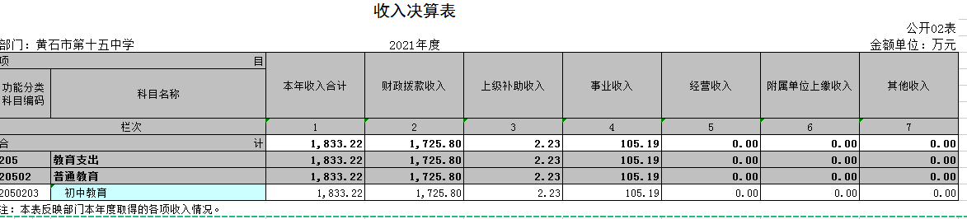

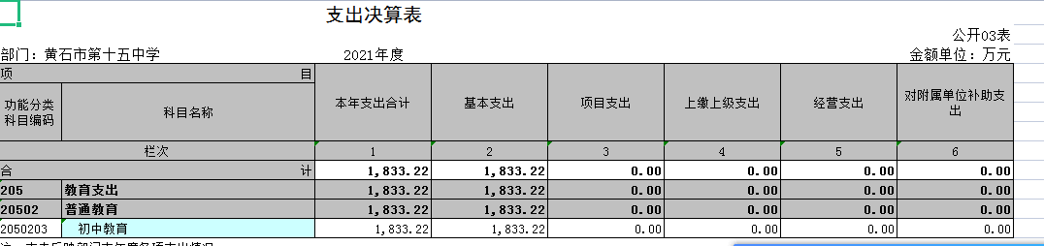

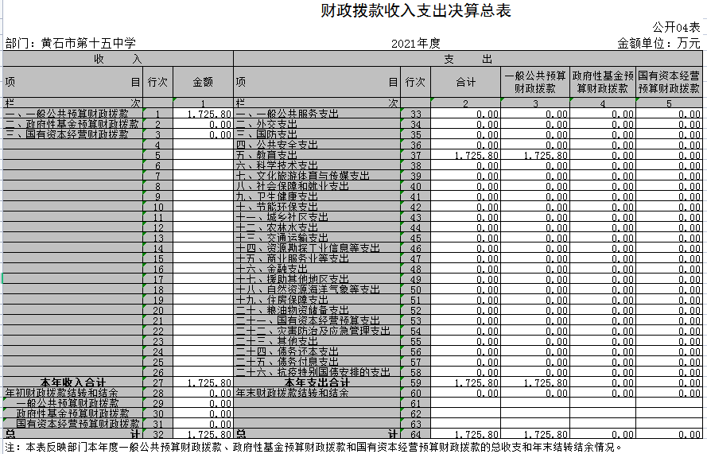

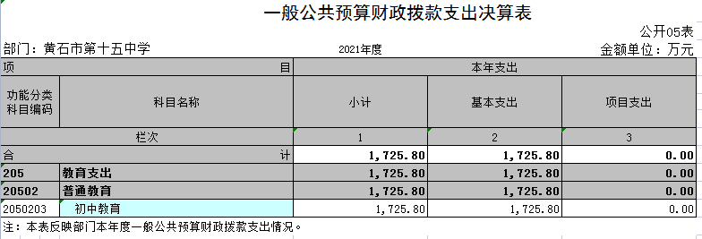

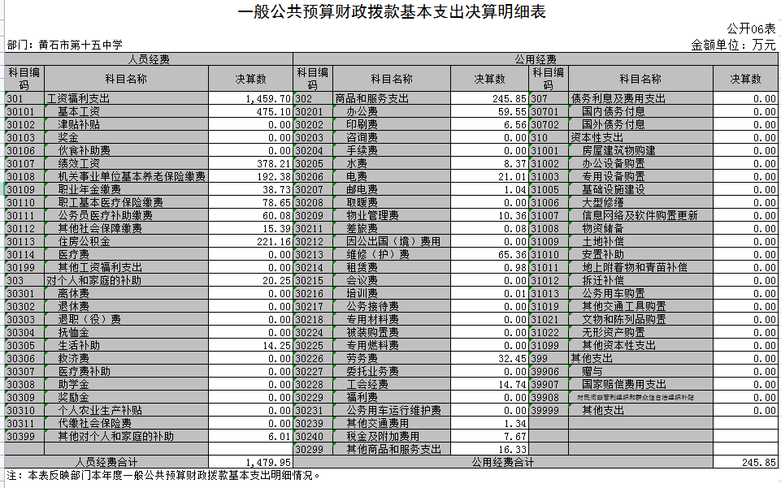

一般公共预算财政拨款“三公”经费支出决算表

 |  |  |  |  |  |  |  |  |  |  | 公开07表
部门：黄石市第十五中学 |  |  |  |  | 2021年度 |  |  |  |  |  | 金额单位：万元
预算数 |  |  |  |  |  | 决算数
合计 | 因公出国（境）费 | 公务用车购置及运行费 |  |  | 公务接待费 | 合计 | 因公出国（境）费 | 公务用车购置及运行费 |  |  | 公务接待费
合计 | 因公出国（境）费 | 小计 | 公务用车购置费 | 公务用车运行费 | 公务接待费 | 合计 | 因公出国（境）费 | 小计 | 公务用车购置费 | 公务用车运行费 | 公务接待费
1 | 2 | 3 | 4 | 5 | 6 | 7 | 8 | 9 | 10 | 11 | 12
注：本表反映部门本年度“三公”经费支出预决算情况。其中，预算数为“三公”经费全年预算数，反映按规定程序调整后的预算数；决算数是包括当年一般公共预算财政拨款和以前年度结转资金安排的实际支出。
我部门无此项内容，本表无数据。

政府性基金预算财政拨款收入支出决算表
 |  |  |  |  |  |  |  |  | 公开08表
部门：黄石市第十五中学 |  |  | 2021年度 |  |  |  |  |  | 金额单位：万元
项目 |  |  |  | 年初结转和结余 | 本年收入 | 本年支出 |  |  | 年末结转和结余
功能分类科目编码 |  |  | 科目名称 | 年初结转和结余 | 本年收入 | 小计 | 基本支出 | 项目支出 | 年末结转和结余
栏次 |  |  |  | 1 | 2 | 3 | 4 | 5 | 6
合计
注：本表反映部门本年度政府性基金预算财政拨款收入、支出及结转和结余情况。
我部门无此项内容，本表无数据。

政府性基金预算财政拨款收入支出决算表
 |  | 国有资本经营预算财政拨款支出决算表
 |  |  |  |  |  | 公开09表
部门：黄石市第十五中学 |  |  | 2021年度 |  |  | 金额单位：万元
项目 |  |  |  | 本年支出
功能分类科目编码 |  |  | 科目名称 | 合计 | 基本支出 | 项目支出
栏次 |  |  |  | 1 | 2 | 3
合计
注：本表反映部门本年度国有资本经营预算财政拨款支出情况。
我部门无此项内容，本表无数据

第三部分2021年部门决算情况说明
（一）预算执行情况分析
2021年全年实际收入为1833.22万元，其中财政拨款收入为1752.80万元，事业收入105.19万元，上级补助收入2.23万元；2021年全年支出为1833.212万元，其中财政基本支出为1725.80万元，事业支出为107.42万元；支出内容中工资福利支出1468.844万元，商品和服务支343.88万元，对个人和家庭的补助支出为20.49万元. 2020年全年实际收入为1878.97万元，其中财政拨款收入为1742.94万元，事业收入69.47万元，上级补助收入66.56万元；2020年全年支出为1878.97万元，其中财政基本支出为1742.94万元，事业支出69.47万元，上级补助支出66.56万元元；支出内容中工资福利支出1519.77万元，商品和服务支335.93万元，对个人和家庭的补助支出为23.27万元.全年实际支出比上年增加45.75万元为上级补助收入增加，主要用于操场项目改造。全年财政拨款收入及支出比上年减少9.86万元，原因为职工减少。
2021年全年预算财政拨款收入1130.75万元，预算支出1130.75万元，其中工资福利支出917.47万元，商品和服务支66.29万元，对个人和家庭的补助支出为146.99万元。2020年全年预算财政拨款收入1147.35万元，预算支出1147.35万元，其中工资福利支出935.37万元，商品和服务支67.03万元，对个人和家庭的补助支出为144.95万元。2021年收入预算数执行比上年减少16.6万元， 2021年预算数比上年减少16.6万元。减少主要原因为在职人员减少等。
1．收入支出与预算对比分析
（1）2021年预算收入1130.75万元，全年实际收入为1752.80万元，同比增加622.05万元。
（2）主要原因为人员绩效工资、事业收入代收代缴等未纳入预算。
2．收入支出结构分析
（1）2021年全年实际收入为1833.22万元，相比上年下降2.44%，其中财政拨款收入为1752.80万元，事业收入105.19万元，上级补助收入2.23万元，财政拨款收入占96%。
（2）2021年基本支出为1752.80万元，相比上年下降2.44%，其中人员经费1479.95元，公用经费245.85万元，人员经费占84%，公用经费占16%。

（二）关于“三公”经费支出说明
2021年“三公”经费年初预算0元，决算总支出0元，其中：
公务车运行维护费0元，年初预算数0元，决算数比预算数减少0元，减少幅度为0%，公务用车购置数0、保有量0；
公务用车购置费0元，年初预算年初预算数0元，决算数比预算数增加0元，与2020年度持平；
公务接待费0元，年初预算数0元，决算数比预算数增加0元，增长幅度为0%，公务接待批次0、人数0；
因公出国（境）费0元，预算数0元，决算数比预算数增加0元，增长幅度为0%，本单位因公出国（境）团组数0、人数0。
（三）关于机关运行经费支出说明
本单位为财政补助事业单位，无机关运行经费支出。
（四）关于政府采购支出说明
2021年政府采购总支出5.85元，其中：政府采购货物支出8.85元，政府采购工程支出0元，政府采购服务支出0元。授予中小企业合同金额5.85万元，占政府采购支出总额的100%，其中：授予小微企业合同金额5.85万元，占政府采购支出总额的100%。
（五）关于国有资产占用情况说明
截至2021年12月31日，本部门（单位）共有车辆0辆，其中，主要领导干部用车0辆、机要通信用车0辆、应急保障用车0 辆、执法执勤用车0 辆、特种专业技术用车0 辆、离退休干部用车0辆、其他用车0辆；单位价值50万元以上通用设备0台（套）；单位价值100万元以上专用设备0台（套）。
- 重点绩效评价结果等预算绩效情况说明
2021年根据预算绩效管理要求，我单位组织2021年度一般公共预算项目支出全面开展绩效自评，共涉及项目1个，资金10万元。 2021年项目资金投入10万元，已使用10万元，使用率达100%。使用从评价结果看，项目立项程序完整、规范，预算执行及时、有效，绩效目标得到完全实现，绩效管理水平不断提高，绩效指标体系建设逐渐丰富和完善。
2021年黄石港区区部门整体支出绩效自评表
填报单位  （盖章）： |  |  |  | 黄石市第十五中学 | 填报日期： | 2022.01.31
单位名称： |  |  |  | 黄石市第十五中学 |  | 评价年度： |  | 2021
部门整体支出总额预算  执行情况（万元） |  |  |  | 执行数（A） | 预算数（B） | 执行率（A/B）
 |  |  |  | 1725 | 1130 | 1.52
一级  指标 | 二级  指标 | 三级  指标 | 分值 | 指标说明 | 评分标准 | 年初目标值 | 实际完成值 | 得分
投入 | 预算执行（35分） | 预算完成  率（10分） | 10 | 预算完成率=（预算完成数/预算数）×100%，用以反映和考核部门（单位）预算完成程度。  预算完成数：部门（单位）本年度实际完成的预算数。  预算数：财政部分批复的本年度部门（单位）预算数。 | 预算完成率=100%的，得10分  预算完成率≥95%的，得9分  预算完成率在90%（含）和95%之间，得8分  预算完成率在85%（含）和90%之间，得7分  预算完成率在80%（含）和85%之间，得6分。  预算完成率在70%(含）和80%之间，得4分。  预算完成率＜70%的，得0分 | 100% | 100% | 10
投入 | 预算执行（35分） | 预算调整率（10分） | 10 | 预算调整率=（预算调整数/预算率）×100%，用以反映和考核部门（单位）预算的调整过程  预算调整数：部门（单位）在本年度内涉及预算的追加、追减或结构调整的资金综合（因落实国家政策、发生不可抗力、上级部门或本级党委政府临时交办而产生的调整除外）。  预算包括一般公共预算与政府性基金预算。 | 预算调整率绝对值≤5%，得10分。  预算调整率绝对值＞5%的，每增加0.1个百分点扣0.1分，扣完为止。 | 100% | 100% | 7
投入 | 预算执行（35分） | 支出进度率  （10分） | 10 | 支出进度率=（实际支出/支出预算）×100%，用以反映和考核部门（单位）预算执行的及时性和均衡性程度。  半年支出进度＝部门上半年实际支出/（上年结余结转+本年部门预算安排+上半年执行中追加追减）*100%。  前三季度支出进度＝部门前三季度实际支出/（上年结余结转+本年部门预算安排+前三季度执行中追加追减）*100%。 | 半年进度：进度率≥45%，得4分；进度率在40%（含）和45%之间，得2分；进度率＜40%，得0分。  前三季度进度：进度率≥75%，得6分；进度率在60%（含）和75%之间，得4分；进度率＜60%，得0分。 | 100% | 100% | 10
投入 | 预算执行（35分） | 预算编制准确率（5分） | 5 | 部门预算中除财政拨款外的其他收入预算与决算差异率。  预算编制准确率＝其他收入决算数/其他收入预算数×100%-100%。 | 预算编制准确率≤20%，得5分。  预算编制准确率在20%和40%（含）之间，得3分。  预算编制准确率＞40%，得0分。 | 20% | 0 | 10
过程 | 预算管理（20分） | “三公”经费控制率  （5分） | 5 | “三公”经费控制率=（“三公”经费实际支出数/“三公”经费预算安排数）×100%，用以反映和考核部门（单位）对“三公”经费的实际控制程度。 | 三公经费控制率 ≤100%，得5分，每增加0.1个百分点扣0.5分，扣完为止。 | 100% | 100% | 5
过程 | 预算管理（20分） | 资产管理规范性  （5分） | 5 | 部门（单位）资产管理是否规范，用以反映和考核部门（单位）资产管理情况。  1.新增资产配置按预算执行。  2.资产有偿使用、处置按规定程序审批。  3.资产收益及时、足额上缴财政。 | 全部符合5分，有1项不符扣2分,扣完为止。 | 100% | 100% | 5
过程 | 预算管理（20分） | 资金使用合规性  （10分） | 10 | 部门（单位）使用预算资金是否符合相关的预算财务管理制度的规定，用以反映和考核部门（单位）预算资金的规范运行情况。  1.符合国家财经法规和财务管理制度规定以及有关专项资金管理办法的规定；  2.资金的拨付有完整的审批程序和手续；  3.重大项目开支经过评估论证；  4.符合部门预算批复的用途；  5.不存在截留、挤占、挪用、虚列支出等情况。 | 全部符合10分,有1项不符扣2分，扣完为止。 | 100% | 100% | 10
效果 | 运行效益（45分） | 行政运行经济性 | 5 | 现行行政运行经费支出预算编制方法的行政运行成本。 | 可使行政运行成本最经济为5分，可使行政运行成本较合理为3分，一般为2分，不合理为0分。 | 100% | 100% | 5
效果 | 运行效益（45分） | 行政运行有效性 | 5 | 行政运行经费支出能否保障部门正常运行。 | 正常运行的得5分，基本正常得3分，不能正常运行的不得分。 | 100% | 100% | 5
效果 | 运行效益（45分） | 专项运行经济效益 | 10 | 项目资金运行产生的经济效益 | 经济效益显著得10分；一般得5分，下降不得分。 | 100% | 100% | 5
效果 | 运行效益（45分） | 专项运行社会效益 | 10 | 项目资金运行产生的社会效益 | 社会效益显著得10分；一般得5分；否则不得分。 | 100% | 100% | 10
效果 | 运行效益（45分） | 专项运行可持续影响 | 15 | 1.项目完成后有经费安排能满足项目持续运行需要；  2.项目完成后有制度保障项目持续运行需要；  3.项目完成后有明确的项目管理机构、负责人对项目后继管理负责，满足持续运行需要。 | 全部符合15分,有1项不符扣5分，扣完为止。 | 100% | 100% | 15
评价结果（优、良、中、差）：优 |  |  |  |  |  | 总 分： |  | 92

（七）决算收支增减变化情况
1、收入增减变化情况
2021年全年总收入1833.22万元,2020年全年总收入1878.97万元，同比上年减少45.75万元，减少幅度为0.02%，原因是建设项目减少。
2021年全年总收入1833.22万元,2020年全年总收入1878.97万元，同比上年减少45.75万元，减少幅度为0.02%，原因是建设项目减少。

第四部分 名词解释
一、财政补助收入：指县级财政当年拨付的资金。
二、其他收入：指除“财政拨款收入”、“上级补助收入”、“事业收入”、“经营收入”等以外的收入。主要是存款利息收入等。
三、年初结转和结余：指以前年度尚未完成、结转到本年按有关规定继续使用的资金。
四、一般公共服务（类）行政运行（项）：指县行政单位及参照公务员管理事业单位用于保障机构正常运行、开展日常工作的基本支出。
五、一般公共服务（类）一般行政管理事务（项）：指县行政单位及参照公务员管理事业单位用于开展立法调研、财政信息宣传、非税收入征管等未单独设置项级科目的专门性财政管理工作的项目支出。
六、一般公共服务（类）机关服务（项）：指县黄石港区人大服务中心为机关提供办公楼日常维修、维护等后勤保障服务的支出。
七、一般公共服务（类）其他一般公共服务支出（款）其他一般公共服务支出（项）：指黄石港区人大用于其他一般公共服务方面的支出。
八、教育（类）普通教育（款）高等教育（项）：指黄石港区人大厅支持地方高校的重点发展和特色办学，组织专家对省属院校申报的建设规划和项目预算进行评审等相关工作的支出。
九、社会保障和就业(类)行政事业单位离退休（款）归口管理的行政单位离退休（项）：指黄石港区人大用于离退休人员的支出、退休人员支出，以及提供管理服务工作的离退休干部处的支出。
十、社会保障和就业(类)行政事业单位离退休（款）其他行政事业单位离退休支出（项）：指黄石港区人大用于离退休方面的其他支出。
十一、医疗卫生与计划生育（类）医疗保障（款）行政单位医疗（项）：指黄石港区人大用于机关干部职工及离退休人员医疗方面的支出。
十二、住房保障（类）住房改革支出（款）购房补贴（项）：指按照相关住房分配货币化改革的政策规定和标准，对无房和住房未达标职工发放的住房分配货币化补贴资金。
十三、年末结转和结余：指本年度或以前年度预算安排、因客观条件发生变化无法按原计划实施，需要延迟到以后年度按有关规定继续使用的资金。
十四、基本支出：指为保障机构正常运转、完成日常工作任务而发生的人员支出（包括基本工资、津贴补贴等）和公用支出（包括办公费、水电费、邮电费、交通费、差旅费等）。
十五、项目支出：指在基本支出之外为完成特定行政任务和事业发展目标所发生的支出。
十六、“三公”经费：是指用财政拨款安排的因公出国（境）费、公务用车购置及运行维护费、公务接待费。

